tráviaca sústava B

Zoraďte orgány tráviacej sústavy do poradia, v ktorom sú uložené. Začnite ústnou dutinou !
1 | ústna dutina
2 | hrubé črevo
3 | tenké črevo
4 | hltan
5 | pažerák
6 | žalúdok
7 | konečník

V chrupe dospelého človeka sa vyskytujú 4 typy zubov. Napíšte ich názvy !

.................................... .........................................

.................................... .........................................

Úplný chrup dospelého človeka tvorí :
  - 20 zubov
  - 24 zubov
  - 28 zubov
  - 32 zubov

Tri páry slinných žliaz vyúsťujúcich do ústnej dutiny sa nazývajú :

.............................................................
.............................................................
.............................................................

Na obrázku je prierez zubom. Pomenujte označené časti zubu !
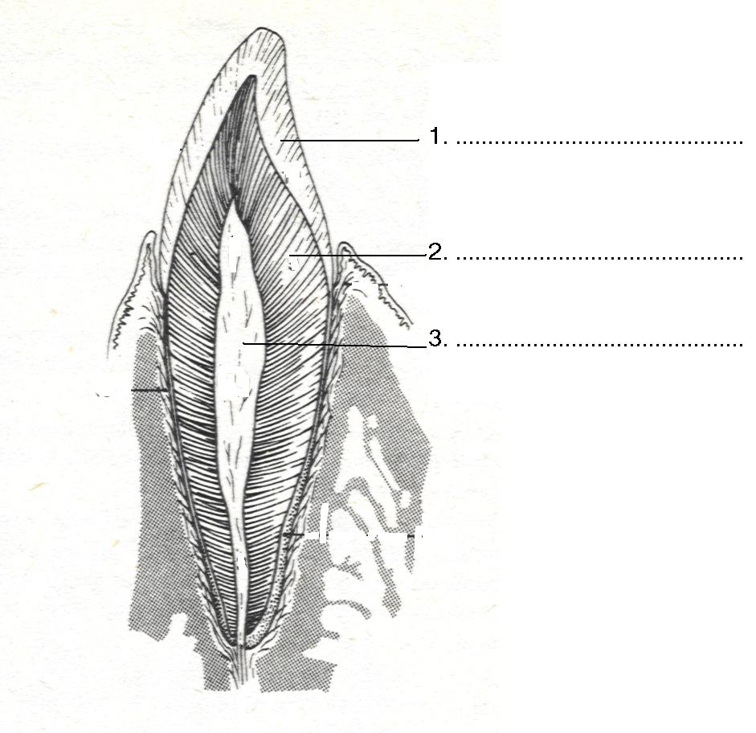

O koľko zubov viac má úplný chrup dospelého človeka ako dočasný chrup dieťaťa ?
  - o 8 zubov
  - o 10 zubov
  - o 12 zubov
  - o 14 zubov

Enzým ptyalín prítomný v slinách začína rozklad :
  - bielkovín
  - tukov
  - sacharidov
  - cukrov

Žalúdočná šťava obsahuje :
    - kyselinu sírovú
    - škrob
    - enzým pepsín
    - enzým ptyalín

Tenké črevo dospelého človeka je dlhé asi :
  - 1 – 2 m
  - 2 – 3 m
  - 3 – 5 m
  - 5 – 7 m

Podžalúdková žľaza vyúsťuje do :
    - hrubého čreva
    - tenkého čreva
    - dvanástnika
    - žlčníka

Do dvanástnika vyúsťujú dve dôležité žľazy. Napíšte ich názvy !

....................................................................
....................................................................
Vitamíny A, D sú :
    - rozpustné vo vode
    - nerozpustné
    - rozpustné v tukoch
    - rozpustné vo vode aj v tukoch

Klky sa nachádzajú :
    - v žalúdku
    - v hrubom čreve
    - v tenkom čreve
    - v tenkom aj hrubom čreve

Žlč sa vytvára :
    - v pečeňových bunkách
    - v žlčníku
    - v žlčovodoch
    - nepretržite

tráviaca sústava A

Zoraďte orgány tráviacej sústavy do poradia, v ktorom sú uložené. Začnite ústnou dutinou !
1 | ústna dutina
2 | tenké črevo
3 | hrubé črevo
4 | hltan
5 | žalúdok
6 | pažerák
7 | konečník

V chrupe dospelého človeka sa vyskytujú 4 typy zubov. Napíšte ich názvy !

......................................... .......................................

......................................... .......................................

Na obrázku je znázornená vonkajšia stavba zubu. Pomenujte označené časti zubu !

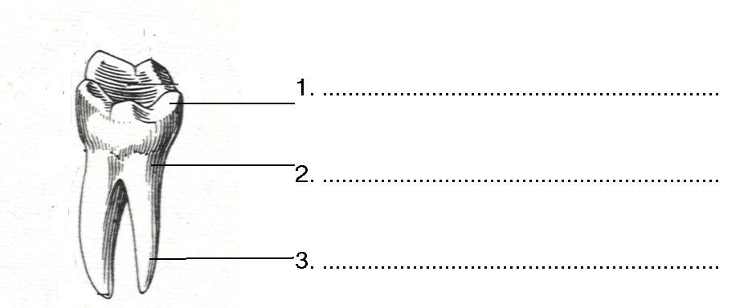

Tri páry slinných žliaz vyúsťujúcich do ústnej dutiny sa nazývajú :

.............................................................
.............................................................
.............................................................

Počet zubov v dočasnom detskom chrupe je :
  - 28
  - 24
  - 20
  - 16

O koľko zubov viac má úplný chrup dospelého človeka ako dočasný chrup dieťaťa ?
  - o 8 zubov
  - o 10 zubov
  - o 12 zubov
  - o 14 zubov
Súčasťou slín je aj enzým, ktorý začína trávenie polysacharidov. Jeho názov je:
  - pepsín
  - ptyalín
  - škrob
  - maltáza

Žalúdočná šťava obsahuje :
  - kyselinu chlorovodíkovú
  - enzým ptyalín
  - kyselinu sírovú
  - enzým erepsín

Podžalúdková žľaza vyúsťuje do :
  - tenkého čreva
  - dvanástnika
  - hrubého čreva
  - žalúdka

Do dvanástnika vyúsťujú dve dôležité žľazy. Napíšte ich názvy !

....................................................................
....................................................................
Klky sa nachádzajú :
  - v žalúdku
  - v tenkom čreve
  - v hrubom čreve
  - v tenkom aj hrubom čreve

Hrubé črevo dospelého človeka je dlhé asi :
  - 1,5 m
  - 2,5 m
  - 3,5 m
  - 4,5 m

Pečeň produkuje do tenkého čreva :
  - tráviacu šťavu
  - enzýmy
  - žlč
  - pepsín

